Сотрудники управления по Центральному району приняли участие в обеспечении безопасности мероприятий, проводимых в общеобразовательных учреждениях в честь «Дня знаний»

Наступило первое сентября - день, когда ребята вновь переступили порог школы, чтобы получать столь важные и ценные знания. И для того, чтобы обеспечить безопасность праздничных мероприятий, сотрудники управления по Центральному району ГУ МЧС России по г. Санкт-Петербургу посетили торжественные линейки в общеобразовательных учреждениях района. А по окончании торжественной части, для ребят провели уроки безопасности. Представители МЧС напомнили подрастающему поколению о том, по каким причинам могут возникать пожары, а также какие могут быть последствия игр с огнём. Ребята в очередной раз повторили правила пожарной безопасности, а также порядок действий в случае возгорания или задымления.

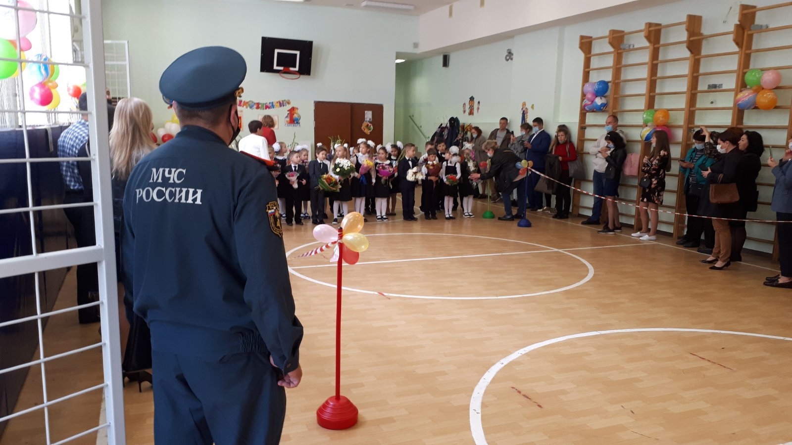
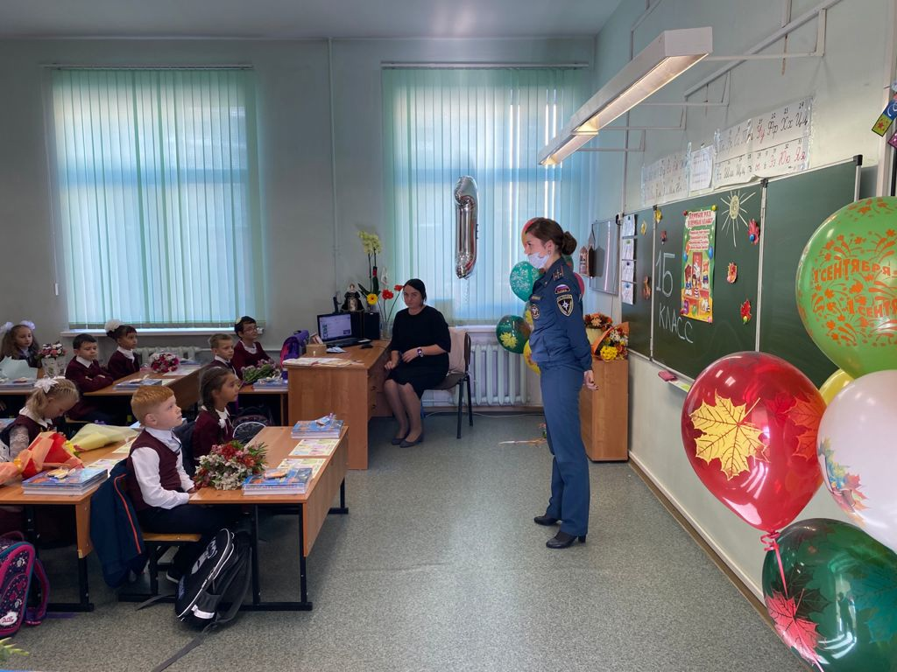

Управление по Центральному району
ГУ МЧС Росси по г. Санкт-Петербургу

